Załącznik nr 1 do umowy nr -W/UMWM-UU/UM/OR/ /2024 z dnia ……………………………….

Szczegółowy opis przedmiotu zamówienia

1. Wykonanie i dostarczenie pod wskazany adres 31 szt. szklanych statuetek (wzór w załączeniu – zdjęcie nr 3)
2. Wykonanie i dostarczenie pod wskazany adres 31 szt. tabliczek imiennych z dedykacją (wzór w załączeniu – zdjęcie nr 2).
3. Wykonanie i dostarczenie pod wskazany adres 31 szt. opakowań na statuetki (wzór w załączeniu – zdjęcie nr 4,5,6).
Elementy z pozycji 1,2,3 mają stanowić całość.

Opis wykonania statuetki (Ad. 1.)
- wymiary szklanej statuetki w kształcie sześcianu bez rogu: 6 x 6 x 6 cm
- wewnątrz statuetki szklanej w kształcie sześcianu grawerunek logotypu jako model 3D – logo według zdjęcia nr 1 – z uwzględnieniem zmiany napisu w otoku na „URZĄD MARSZAŁKOWSKI WOJEWÓDZTWA MAZOWIECKIEGO W WARSZAWIE” – projekt do przygotowania przez Wykonawcę
- wymiary szklanej podstawy w kształcie prostopadłościanu: 8 x 6 x 3 cm
- do statuetki szklanej w kształcie sześcianu przytwierdzona bezbarwnym klejem UV szklana podstawa w kształcie prostopadłościanu o wymiarach 8 x 6 x 3 cm. Statuetka umieszczona centralnie (na środku) na ścianie podstawy o wymiarach 8 x 6 cm

Opis wykonania tabliczki (Ad.2.)
- na bocznej, dłuższej ścianie szklanej podstawy w kształcie prostopadłościanu tabliczka imienna, z dedykacją, z laminatu w kolorze srebrnym, szczotkowanym o wymiarach 68 x 28 mm, przytwierdzona bezbarwną taśmą samoprzylepną (tekst w załączeniu – zdjęcie nr 2)

Opis wykonania opakowania (Ad.3.)
- opakowanie wykonane z grubej tektury oklejonej ozdobnym papierem w kolorze granatowym (wzór w załączeniu – zdjęcia nr 4,5,6)
- wnętrze wypełnione ochronną gąbką pod formę statuetki i pokryte materiałem atłasowym w kolorze granatowym
- na wierzchu pudełka, na dole logo Mazowsze – logo według zdjęcia nr 5
- pudełko otwierane z boku na magnes (otwiera się jak książka) o wymiarach dł. 18 cm, szer. 12 cm, wys. 10 cm.

Zdjęcie nr 1

Zdjęcie nr 2

Pan/Pani imię i nazwisko
Z okazji 20-lecia pracy w Urzędzie Marszałkowskim
Województwa Mazowieckiego w Warszawie
składam serdeczne podziękowania
za wieloletnią współpracę z życzeniami dalszych jubileuszy.

Marszałek Województwa Mazowieckiego
Adam Struzik
Warszawa, 2024 r.

Zdjęcie nr 3

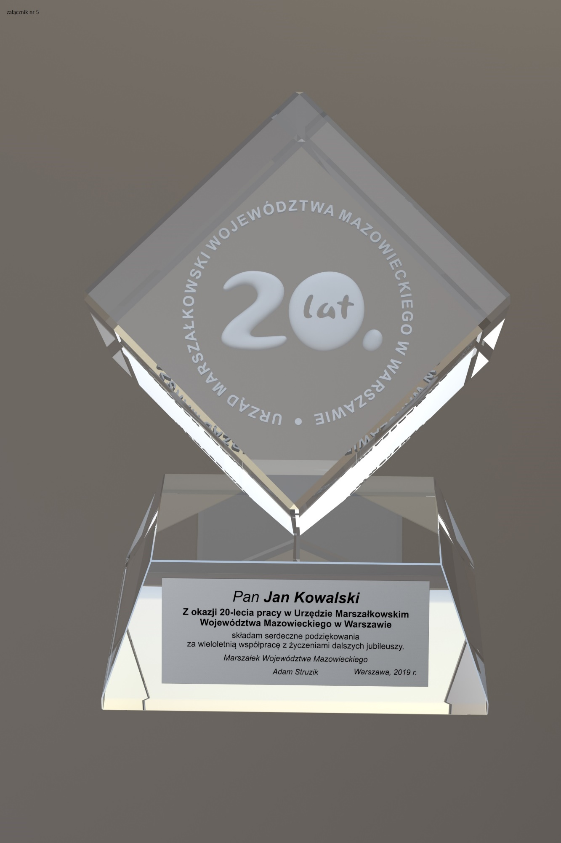

Zdjęcie nr 4

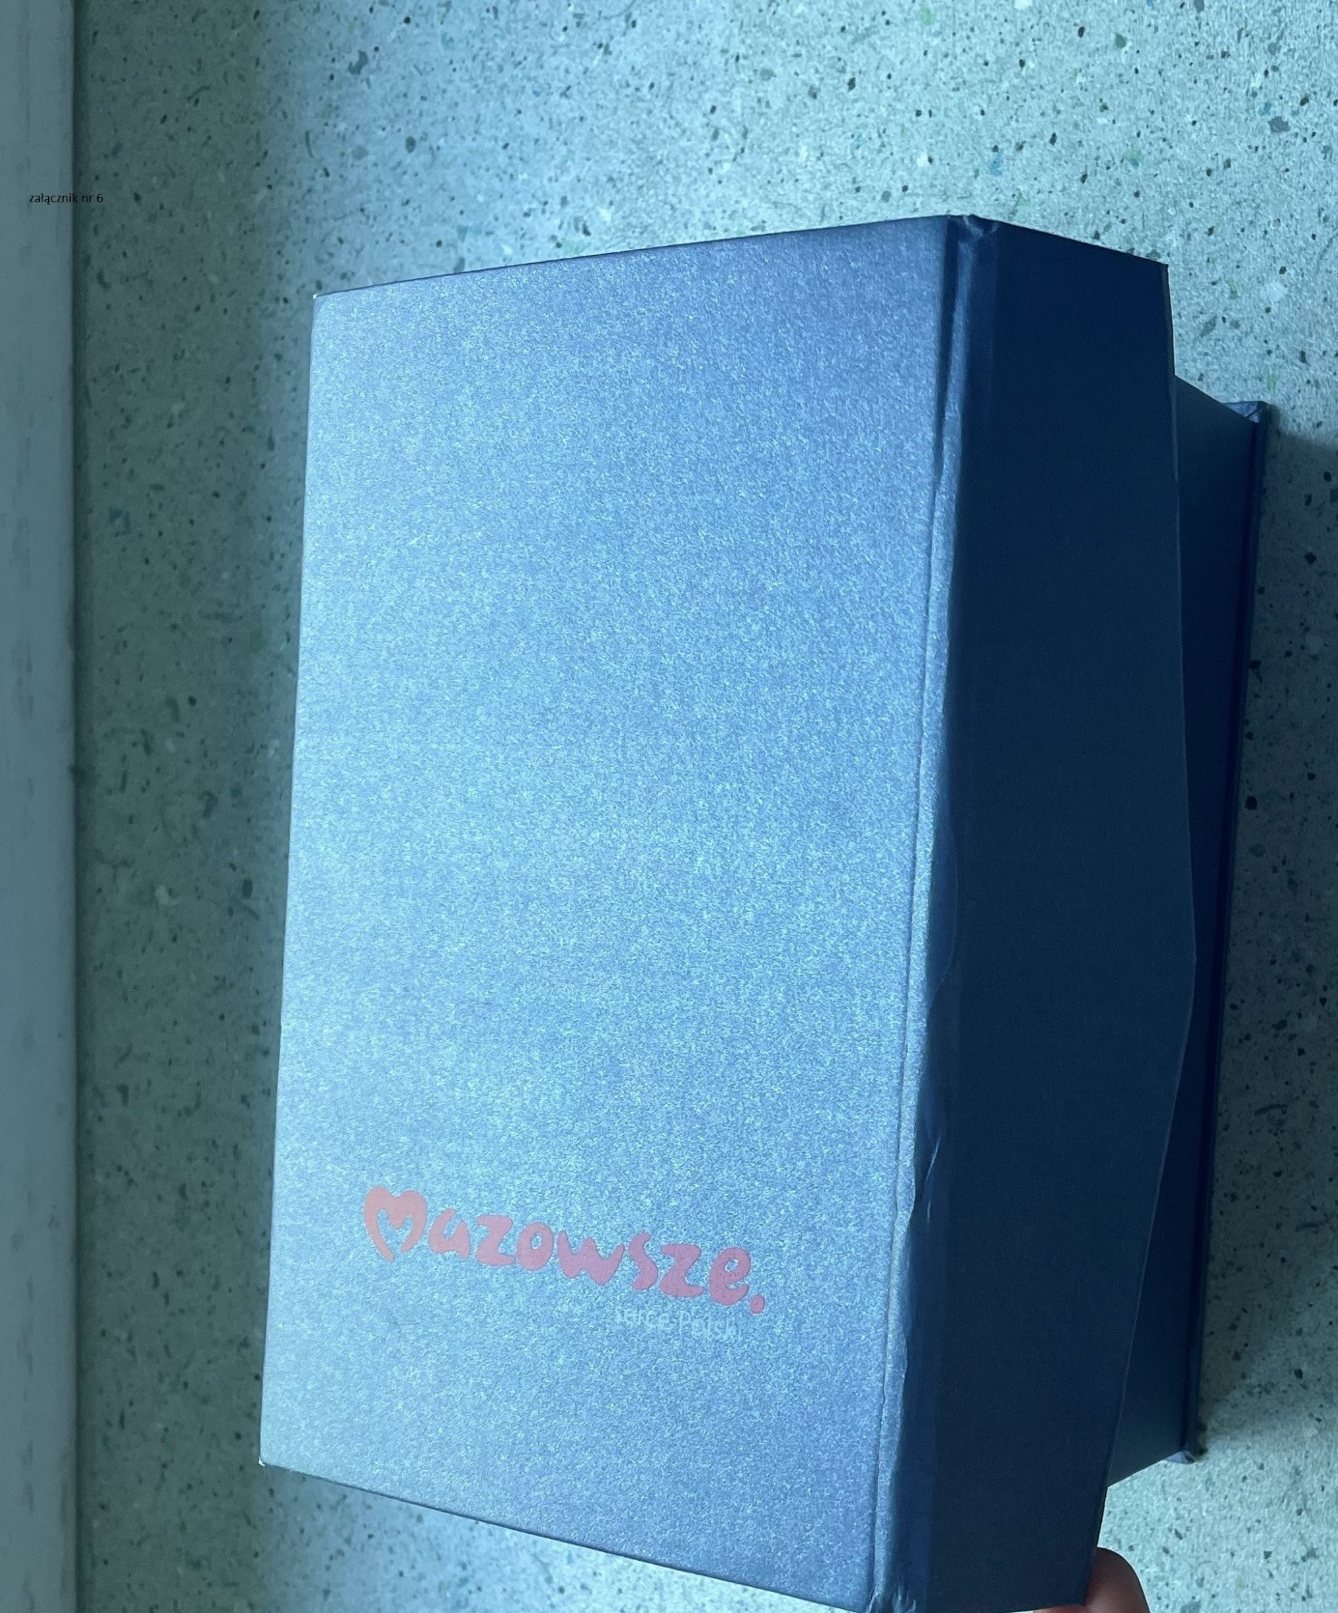

Zdjęcie nr 5

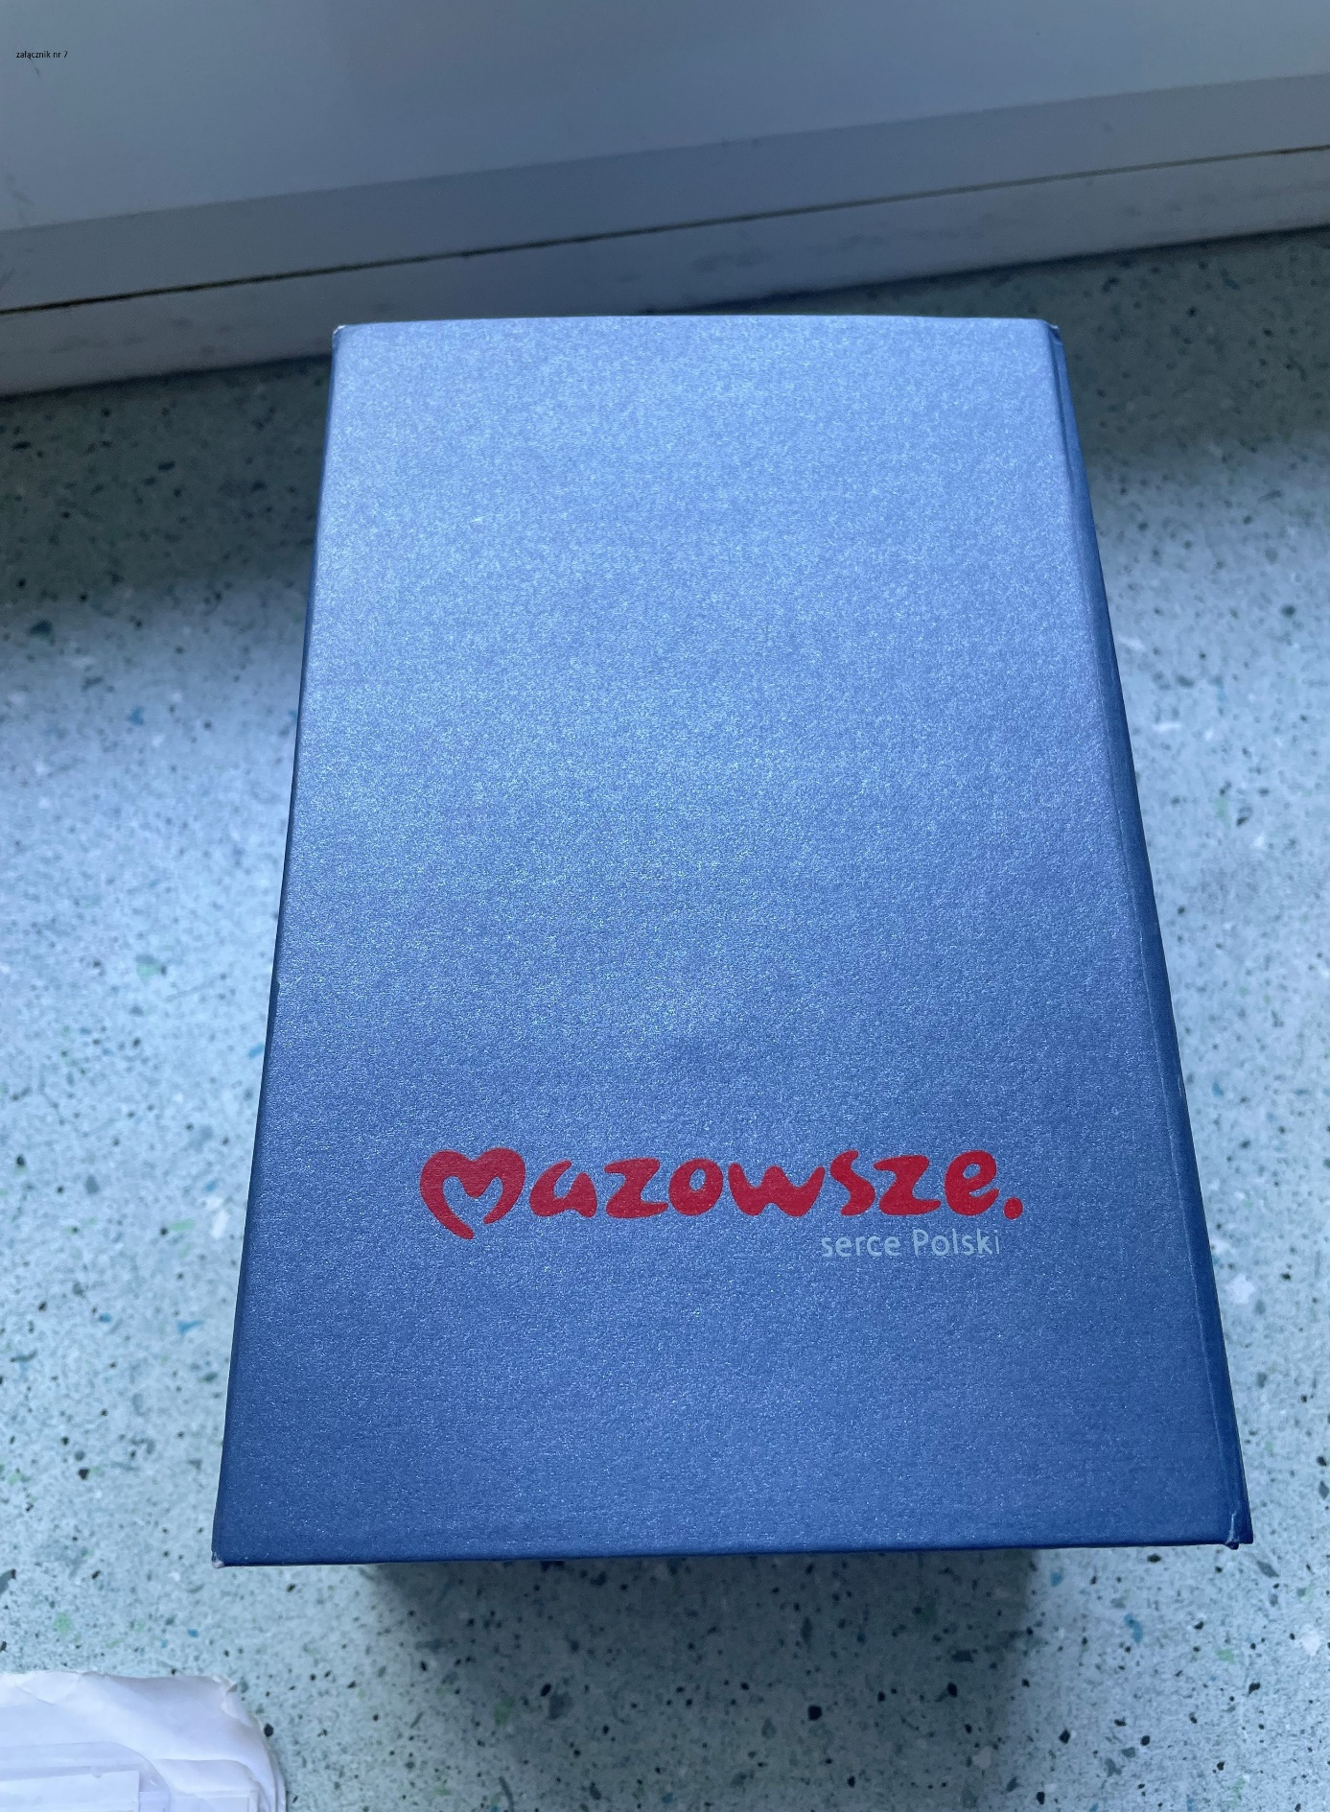

Zdjęcie nr 6

